9. RAZRED – DODEKAFONIJA
To uro bom izpeljala v dveh delih, najprej se bomo povezali preko zooma za cca 15min, kjer bomo razložili dodekafonijo in kjer bom učencem delila ekran in zvok računalnika in tako predstavila Chrome Music Lab Song Maker (kot je nam Valentina Ugovšek – HVALA!)
Učenci bodo v spletno učilnico na začetku ure dobili tole gradivo (op.1 učenci so brez učbenikov in DZ; op.2 na naši šoli uporabljamo XOOLTIME spletno učilnico od eAsistenta):

Ponedeljek, 9. 11. 2020, 9. C
Pozdravljen/a,
počitniški čas je minil in zopet nas čaka delo na daljavo. Današnja ura bo kombinacija zoom videokonference in tvojega samostojnega dela, ustvarjanja.
- V zoom konferenci si že spoznal/a novo tehniko ustvarjanja glasbe v 1. ½ 20. stol., ki je bila značilna predvsem za skladatelje, ki so skladali v ekspresionističnem slogu (Arnold Schönberg, Alban Berg) – DODEKAFONIJA ali DVANAJSTTONSKA TEHNIKA (v zvezek si zapiši ta naslov in prepiši ali sprintaj in nalepi spodnjo definicijo oz. razlago v modri barvi).
Dvanajsttonska tehnika ali dodekafonija je tehnika skladanja (kompozicijska metoda), ki temelji na vrsti (seriji) dvanajstih med seboj enakovrednih in neodvisnih poltonov (kot so v kromatični lestvici). Vrsto določi skladatelj, nastopiti pa mora vseh dvanajst poltonov, preden se lahko kateri od njih ponovi. Skladbe so v dodekafoniji skladali zelo matematično. Dvanajsttonsko vrsto so v nadaljevanju obračali in zrcalili na različne načine. Začetnik dodekafonije je Arnold Schönberg.
Kromatična lestvica – dvanajst poltonov, osnova dodekafonije:
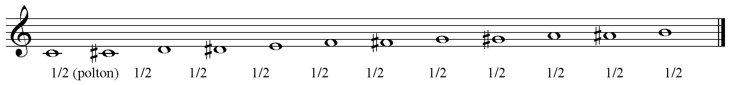
- Na naslednji povezavi v programu Chrome Music Lab Song Maker https://musiclab.chromeexperiments.com/Song-Maker
ustvari svojo glasbeno vsebino z dvanajsttonsko vrsto.
Na zoom videokonferenci si spoznal/a ta program, če si slučajno kaj pozabil/a, pa si pomagaj z naslednjimi navodili:
- Pojdi na nastavitve - settings (kolesce desno spodaj) in nastavi značilnosti skladbe – ostalo lahko pustiš, nastavi pa dolžino (length) na vsaj 8 taktov (bars), lahko tudi več, in lestvico (scale) na kromatično (chromatic) – s klikom na kljukico v modrem krogu se vrneš na prvo stran,
- izberi glasbilo in ritmično spremljavo levo spodaj,
- začni z ustvarjanjem – klikanjem na posamezna polja (pri ustvarjanju bodi pozoren/na na pravila dodekafonije – vseh dvanajst tonov moraš uporabiti, preden se lahko kateri od njih ponovi),
- če želiš slišati svojo skladbo, klikni na moder gumb čisto levo spodaj,
- na koncu shrani (save) svojo ustvarjalno nalogo in link kopiraj v našo spletno učilnico – lahko v zasebni pogovor učenec – učitelj, ali pod skupne komentarje, če želiš, da tudi drugi slišijo tvojo kompozicijo.

